Муниципальное бюджетное дошкольное образовательное учреждение
«Детский сад № 31»
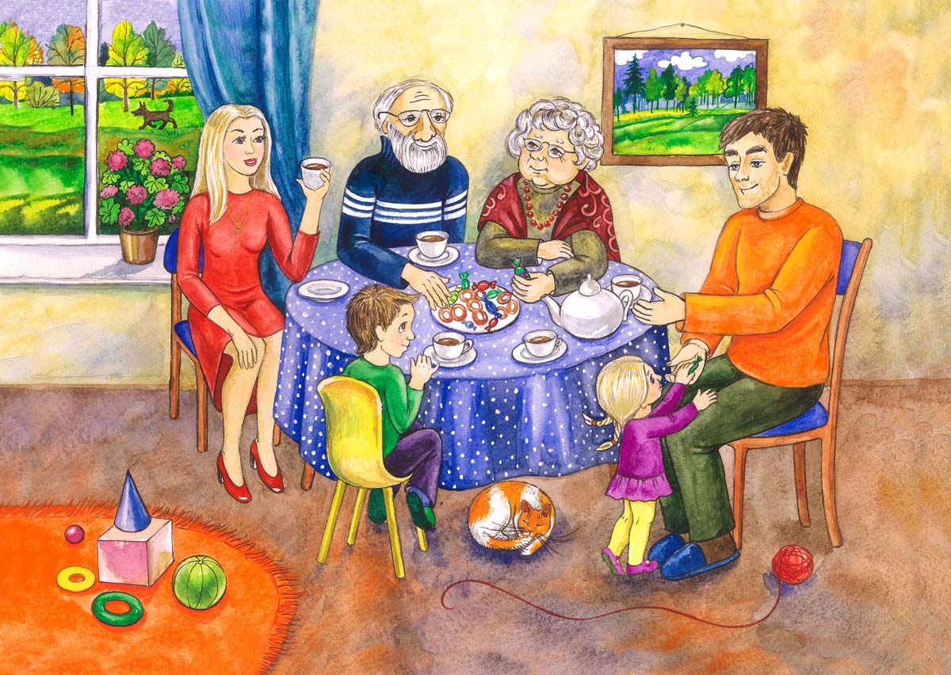
Конспект логопедического занятия
в подготовительной к школе группе
«Беседа по сюжетной картине «Семья»
с использованием ТРИЗ – технологии.

Составила:
учитель – логопед ВКК
Подоскина Алёна Леонидовна

Артёмовский 2021

Беседа по сюжетной картине «Семья».
Цели:
коррекционно - образовательные:
обучать детей понимать содержание картины;
учить детей связно и последовательно описывать изображенные события;
коррекционно - развивающие:
учить детей придумывать события, предшествующие изображенным
событиям;
активизировать словарный запас;
коррекционно - воспитательная:
воспитывать заботливое отношение к членам своей семьи.
Оборудование: конверты, сюжетная картина «Семья», листы бумаги для трубочек , цветные карандаши, макет «Семья на ладошке».
1. Организационный момент.
Логопед показывает детям письмо от Незнайки, в котором лежит письмо и картина и читает воспитанникам письмо.
Здравствуйте, дети группы «Солнечные зайчики, я по вам очень скучаю. Я посылаю вам картину, на которой нарисована семья, ведь у каждого из вас есть семья? А у меня её нет. Расскажите мне о ней, мне очень интересно знать, какая у вас семья, сколько в ней человек? А еще нарисуйте мне свою семью и пришлите по почте. Ваш Незнайка.
2. Объявление темы занятия.
У каждого человека должна быть семья, чтобы мы могли заботиться и
помогать друг другу. Зачем человеку нужна семья?

3. Развитие связной речи. Беседа по сюжетной картине.
Кто изображен на картине?
Как можно назвать эту картину?
Как вы думаете, какое время суток изображено на картине? Почему?
Назовите всех членов семьи.
Кто самый старший?
Кто самый младший?
Чем они занимались до того, как собрались вместе.
Чем заняты члены семьи сейчас?
Какая это семья? (Дружная, большая, веселая и т.д.)
Какое настроение у взрослых и детей?

4. Развитие связной речи. Беседа о семье воспитанников.
Сколько человек в вашей семье?
Как зовут родителей?
Сколько в семье детей?
Какие имена у детей?
Кто самый старший в семье?
Кто самый младший?
Кто в семье самый сильный?
Кто в семье самый заботливый?
Кто в семье самый весёлый?
Какая у вас семья?

5. Развитие общей моторики. Физкультминутка «Семья».
Раз, два, три, четыре (хлопки в ладоши)
Кто живет у нас в квартире? (повороты в стороны с подниманием плеч)
Раз, два, три, четыре, пять (Хлопки в ладоши)
Всех могу пересчитать; (указательным пальцем пересчитывают)
Папа, мама, брат, сестренка,
Кошка Мурка, два котенка,
Мой щегол, сверчок и я -
Вот и вся наша семья! (загибают поочередно пальцы на руке).
6. Развитие мелкой моторики. Пальчиковая гимнастика «Моя семья».
Этот пальчик – дедушка,
Этот пальчик – бабушка,
Этот пальчик – папа,
Этот пальчик – мама,
Этот пальчик – я,
Вот и вся моя семья!
7. Развитие связной речи.
Логопед показывает детям семью на ладошке, просит назвать членов своей семьи. Затем на листе бумаги дети обводят свою ладонь и рисуют на пальчиках членов своей семьи. Дети рассказывают о своей семье.
После этого все работы складываются в конверт и отправляют Незнайке по почте в конверте.
8. Итог занятия.
Пословица «Когда вся семья вместе, то и душа на месте». Рефлексия.
Логопед: У каждого человека должна быть семья, где все заботятся друг о друге и помогают друг другу. Как хорошо, что у вас у всех есть семья! Вы — самые счастливые дети на свете, потому что в ваших семьях любят друг друга, весело и дружно живут все вместе.

Приложение к конспекту занятия.



